ПРАВА РЕБЁНКА

РАБОЧАЯ ТЕТРАДЬ

ДЛЯ УЧАЩИХСЯ 7–8 КЛАССОВ

Автор-составитель –
учитель русского языка и литературы
ГУО «Средняя школа № 25 г. Могилёва»
Левшукова Ольга Михайловна

ПРЕДИСЛОВИЕ

Рабочая тетрадь предназначена для активизации самостоятельной работы обучающихся в процессе проведения мероприятий воспитательной направленности, информационных и классных часов, посвящённых вопросам защиты прав ребёнка, а также формирования у обучающихся навыков работы с информацией, планирования своей работы, публичного представления результатов собственной деятельности.
Рабочая тетрадь состоит из листов, которые можно использовать как в качестве отдельных заданий, так и в системе работы по ознакомлению обучающихся с важными документами о правах ребенка. Цель работы с материалами – повышение правовой культуры учащихся. В ходе работы с заданиями ребята познакомятся с ресурсами Детского правового сайта.
Тетрадь снабжена ссылками на дополнительные материалы и QR-кодами для перехода на текстовые документы, окошками с информацией, способствующей пополнению словарного запаса обучающихся, развитию кругозора, повышению правовой культуры.
В рабочей тетради введены следующие условные обозначения:
- ответьте на вопрос, впишите правильный ответ;
- тестовое задание;
- поисковое задание для группы;
- аналитическое задание для группы;
- ознакомьтесь с дополнительным материалом;
- проверьте себя.

СОДЕРЖАНИЕ

Что такое «права человека»? . …………………………………………………... 4
История развития прав ребёнка ………………………………………………… 5
От Всеобщей декларации прав человека к защите прав ребёнка……………... 6
Декларация прав ребёнка…………………………………………………………10
Конвенция о правах ребёнка……………………………………………………...11
Основные документы, защищающие права ребёнка……………………………14
О правах ребёнка. Закон Республики Беларусь………………………………… 15
Законы Республики Беларусь на страже прав ребёнка……………………………… 16
Список использованных источников………………………………………………….. 22

ЧТО ТАКОЕ
«ПРАВА ЧЕЛОВЕКА»?

Постулат – что это?
Термин образовался от латинского слова postulatum, то есть «требование». Словарь Ожегова дает такое определение: «Постулат – это исходное положение, допущение, принимаемое без доказательств, аксиома».
История развития прав ребёнка берёт начало из истории развития прав человека. Становление принципов соблюдения и защиты прав человека охватывает не одну тысячу лет и неразрывно связано со всей историей существования цивилизации. Некоторые из принципов прав человека получили свое начало ещё в древности и были закреплены в религиозных постулатах, а также философских воззрениях. Тем не менее основным стимулом к становлению и развитию идеи защиты прав человека послужила трагедия, перенесенная многими народами в периоды двух мировых войн.

Выберите наиболее полное, на ваш взгляд, утверждение. Объясните свой выбор. Используя QR-код, сверьтесь с правильностью выбора определения в «Букваре правовых понятий» на Детском правовом сайте.
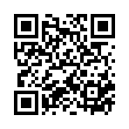

ПРАВА ЧЕЛОВЕКА – ЭТО…
Б
А
В
совокупность прав и свобод человека, принадлежащих каждому от рождения с возможностью их реализации, охраняемых и обеспечиваемых государством
совокупность благ и комфортных условий, которые обязано предоставить государство человеку
Г
справедливые требования людей по отношению друг к другу и государству
совокупность правил поведения человека в обществе

____________________________________________________________________________________________________________________________________________________________________________________________________________________________________________________________________________________________________________________________________________________________________________________________________________________________________
ИСТОРИЯ РАЗВИТИЯ
ПРАВ РЕБЁНКА
Правда или ложь? Выберите правдивые утверждения.
- В Римском государстве власть отца была абсолютной и принадлежала именно ему, а не обоим родителям.
- В законодательстве Древней Месопотамии один из пунктов гласит: «Если сын ударит своего отца, то ему должно отрезать пальцы. Если приёмный сын скажет своему отцу, вырастившему его, или своей матери, вырастившей его: «Ты не мой отец» или «Ты не моя мать», то ему должно отрезать язык».
- В Древней Греции отец получил право просить у королевской администрации заключения в тюрьму непокорных детей.
- В Индии (II век до нашей эры - II век нашей эры) основным видом богатства признавались скот и дети, поэтому детей могли продавать.
- Право Древнего Китая определяло, что отец мог продавать только старшего сына.
- В древней Аравии до Ислама родители избавлялись от нежеланных новорожденных дочерей, закапывая их в землю живьём.
- В Древней Руси жаловаться на родителей дети не могли. За одну только попытку подать жалобу Уложение 1648 года предписывало «бить их кнутом нещадно».
- Статут ВКЛ 1529 года гласит: «Если бы сын ударил отца или оскорбил, или как-либо притеснял и унижал, то отец может такого сына лишить наследства. Таким же образом поступает и мать».
- Статут ВКЛ 1529 года гласит: «Отец может продать в рабство сына своего по одной причине, если семья голод терпит».
- Основоположником закона о правах человека, закреплённых волей государства, стал канцлер Великого княжества Литовского Лев Сапега.
Как вы понимаете высказывание: «Права человека начинаются с прав ребёнка»? _______________________________________________________________________________________________________________________________________________________________________________________________________________
Ключ (правильные утверждения): 1, 2,4,6,7,8,10.
Почему ответы 3,5,9 неверные, вы можете узнать на Детском правовом сайте, перейдя по ссылке https://mir.pravo.by/library/puteshestvie-v-proshloe/istorpravdetey/ или используя QR-код.
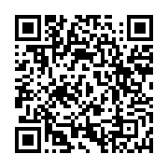
ОТ ВСЕОБЩЕЙ ДЕКЛАРАЦИИ
ПРАВ ЧЕЛОВЕКА К ЗАЩИТЕ ПРАВ РЕБЁНКА
Узнайте историю создания Всеобщей декларации прав человека. С задачей будет легче справиться, работая в группах. Задания для групп:
I группа: составьте текст из рассыпавшихся частей, пронумеровав в нужной последовательности части А – Д.
А - №
Подготовка проекта оказалась делом долгим. Члены Комиссии не смогли договориться об общем подходе. Только в 1948 году новая Комиссия ООН по правам человека под энергичным руководством Элеоноры Рузвельт приступила к созданию документа, который стал в итоге Всеобщей декларацией прав человека. Этот документ был официально принят 10 декабря 1948 года.

Б - №
Вторая мировая война, длившаяся с 1939 по 1945 год, принесла страшные разрушения по всей Европе и Азии, миллионы людей были убиты, ещё больше осталось без пищи и крова. Когда же мировой общественности стало известно о зверствах, которые совершала нацистская Германия, о фактах массового геноцида, стало очевидно, что необходим всеобщий договор, который бы определял права человека.

В - №
В преамбуле и первой статье Декларации провозглашается неотъемлемость прав человека для всех людей Земли: «Пренебрежение и презрение к правам человека привели к варварским актам, которые возмущают совесть человечества… создание такого мира, в котором люди будут иметь свободу слова и убеждений и будут свободны от страха и нужды, провозглашено как высокое стремление людей… Все люди рождаются свободными и равными в своём достоинстве и правах». Страны, входящие в состав ООН, дали клятву вместе реализовывать тридцать статей о правах человека. Многие из этих прав в настоящее время являются частью конституционных законов демократических стран.

Г - №
В апреле 1945 года делегаты из 50 стран собрались на конференцию в Сан-Франциско. Целью этой конференции было формирование международного органа для защиты мира и предотвращения войн в будущем. Идеалы этой организации были изложены в преамбуле предлагаемого устава: «Мы, народы Объединённых Наций, преисполненные решимости избавить грядущие поколения от бедствий войны, дважды в нашей жизни принёсшей человечеству невыразимое горе…»

Д - №
Предложение о билле по правам человека в Организации Объединенных Наций - это заслуга Рикардо Альфаро, бывшего президента Панамы. Он привез с собой законопроект о международных правах и официально предложил включить его в Устав ООН. Дипломаты не были готовы принять предложение Альфаро. Однако было решено учредить Комиссию по правам человека, которая должна была разработать международный билль о правах человека.

II группа: соотнесите иллюстрации (I, II, III, IV, V) с частями текста (А, Б, В, Г, Д), объясните свой выбор соответствия содержания текста и иллюстраций.

I. – текст А, Б, В, Г, Д (зачеркните лишние варианты)
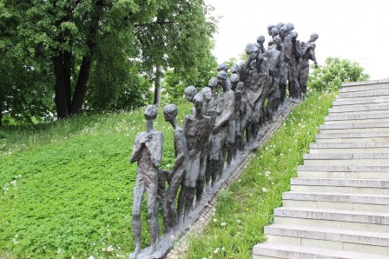
Гетто
Слово "гетто" произошло от названия еврейского квартала в Венеции (1516 г.). Во время Второй мировой войны гетто являлись городскими кварталами, огороженными колючей проволокой, куда гитлеровцы сгоняли еврейское население и где евреи жили в самых нищенских условиях. Жителей гетто немцы либо расстреливали и хоронили в общих могилах, вырытых неподалёку, либо отправляли в лагеря смерти.
Минское гетто было одним из самых крупных в Европе. Из более 100 тысяч евреев, попавших сюда, выжить смогли только 2-3 %. В 1942 году фашистами было расстреляно 5000 узников, включая 200 сирот из детского дома вместе с персоналом. Памятник жертвам Холокоста представляет собой глубокую яму, на дне которой находится обелиск из черного гранита. Перед ним - круглая площадка из черной брусчатки. Вниз ведут 17 ступеней, на которых расположена композиция «Последний путь».

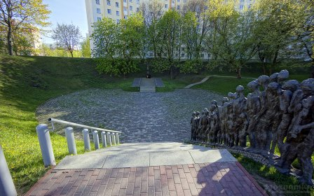

Мемориал жертвам гитлеровского геноцида «Яма» г. Минск
Архитектор Л. Левин. Скульпторы: А. Финский, Э. Полок.
______________________________________________________________________________________________________________________________________________________________________________________________________________________________ II. – текст А, Б, В, Г, Д (зачеркните лишние варианты)

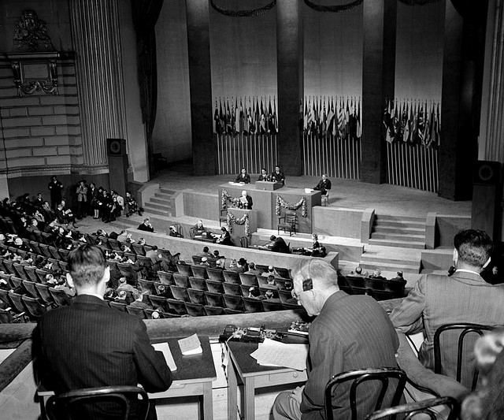
________________________________
ООН
Организация Объединённых Наций создана странами антигитлеровской коалиции в 1945 г. с целью предотвращения войн и поддержания и укрепления международного мира и безопасности.
________________________________
________________________________
________________________________
________________________________
________________________________
________________________________
________________________________
________________________________
________________________________
________________________________
________________________________
Международная конференция в Сан-Франциско, апрель – июнь 1945 г.
III. – текст А, Б, В, Г, Д (зачеркните лишние варианты)

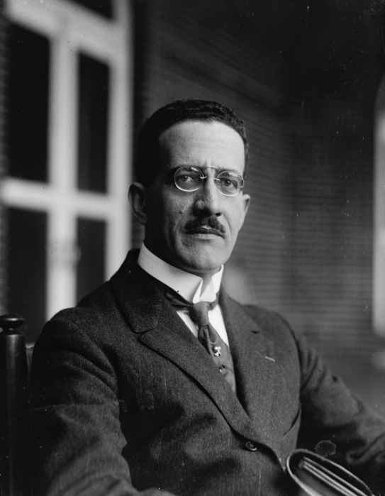 |  | Рикардо Хоакин Альфаро Ховане  — панамский юрист, дипломат и государственный деятель, и. о. президента Панамы. Работал по различным специальностям: железнодорожник, секретарь, санитар и переводчик, сотрудником театра и газеты. Помимо права и политологии, по которым он получил докторскую степень Национальной юридической школы Республики Панама, изучал лингвистику и литературу, а позже занимался литературным творчеством, является автором исторических произведений.
IV. – текст А, Б, В, Г, Д (зачеркните лишние варианты)

Элеонора Рузвельт-
публицист, писатель, политик и правозащитник, жена 32-го президента США Франклина Рузвельта. Гарри Трумэн, 33-й президент США, отзывался о ней как о «Первой леди всего мира», указывая на её достижения в области защиты прав человека. Элеонора Рузвельт назвала Декларацию прав человека «Великой хартией вольностей» для всего человечества, поэтому Декларацию иногда называют Хартией прав человека.

Элеонора Рузвельт с испанской версией Декларации прав человека

_____________________________________________________________________________________________________________________________________________________________________________________________________________________________________________________________________________________________
____________________________________________________________________________________________________________________________________________________________________________________________________________________________________________________________________________________________________________________________________________________________________________________________
V. – текст А, Б, В, Г, Д (зачеркните лишние варианты)

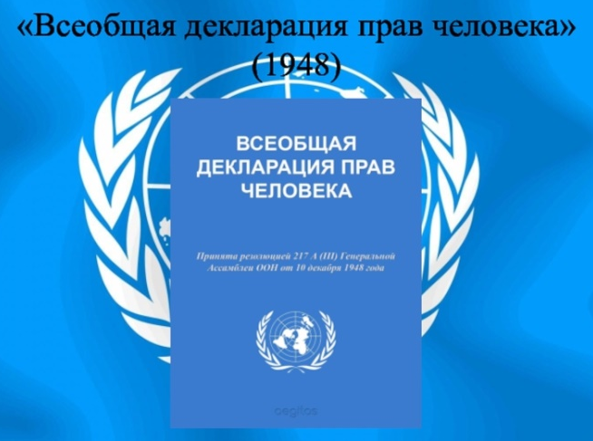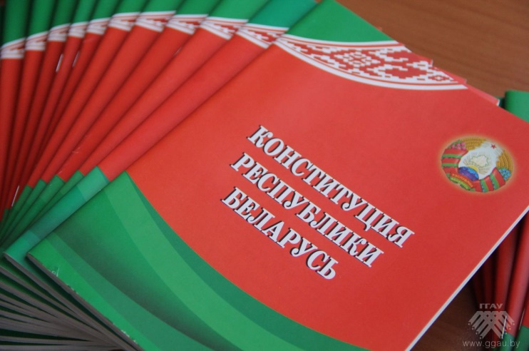
_______________________________________________________________________________________________________________________________________________________________________________________________________________

III группа: решив кроссворд, составьте словарь терминов, выделенных в тексте курсивом.

 | 3. |  |  |  | 4. |  |  | 5.
1.
2.

По горизонтали: 1. Официальный государственный документ, содержащий основополагающие принципы внешней или внутренней политики государства, основы деятельности международных организаций или выражающий их позицию по какому-либо вопросу. 2. Аббревиатура Организации Объединённых Наций.

По вертикали: 3. Умышленное истребление или частичное уничтожение отдельных групп населения по национальным, расовым, религиозным или этническим признакам. 4. Вводная или вступительная часть законодательного или иного правового акта, а также декларации или международного договора. 5. Совокупность ряда крупных международных документов, соглашений.
_______________________________________________________________________________________________________________________________________________________________________________________________________________
В 1924 году Лига Наций приняла Женевскую декларацию прав ребенка. Она стал первым международным документом по правам ребенка. В кратком содержании Декларации обозначалось 5 главных принципов, но требовалась и другая защита для детей. В 1948 году во Всеобщей декларации прав человека отметили положение о том, что дети – это объект особой помощи. В 1959 году женевский документ доработали и новую Декларацию ООН о правах ребенка юридически зафиксировали в полном объеме.
Прочитайте преамбулу Декларации прав ребёнка и заполните пустые окошки кластера.
ДЕКЛАРАЦИЯ ПРАВ РЕБЁНКА
ПРИЧИНЫ ПРИНЯТИЯ
ДЕКЛАРАЦИИ ПРАВ РЕБЁНКА

Необходимость в специальной охране детей признана Всеобщей декларацией прав человека и Женевской декларацией прав ребёнка 1924 г.

ЦЕЛЬ ПРОВОЗГЛАШЕНИЯ ДЕКЛАРАЦИИ ПРАВ РЕБЁНКА ˗

КОНВЕНЦИЯ
О ПРАВАХ РЕБЁНКА
Пользуясь схемой, представленной ниже, ответьте на вопрос: в чём отличие Декларации прав человека от Конвенции о правах ребёнка?
ДЕКЛАРАЦИЯ
ПРАВ РЕБЁНКА ООН
1959 г.
КОНВЕНЦИЯ
О ПРАВАХ РЕБЁНКА ООН
1989 г.

Декларация (от лат. – провозглашение) не имеет обязательной силы, являясь рекомендацией, в которой провозглашаются основные принципы и программные положения.
Конвенция о правах ребёнка является первым и основным международным правовым документом обязательного характера.

Конвенция состоит из 54 статей, учитывающих практически все моменты, связанные с жизнью и положением ребёнка в обществе. Конвенция о правах ребёнка утверждает, что государства, которые к ней присоединяются, несут юридическую ответственность за свои действия в отношении детей.
Основная мысль Декларации прав ребёнка - человечество обязано давать ребёнку лучшее из того, что имеет. В ней провозглашены десять социальных и правовых принципов, касающихся защиты и благополучия детей на национальном и международном уровнях.

______________________________________________________________________________________________________________________________________________________________________________________________________________________________________________________________________________________________________________________________________________________________________________________________________________________________________________________________________________________________________________________________________________________________________________________________________________________________________________________
Рассмотрите рисунок. Как вы думаете, о каких правах ребёнка идёт речь в Конвенции? Продолжите предложение: Ребёнок имеет право на…..

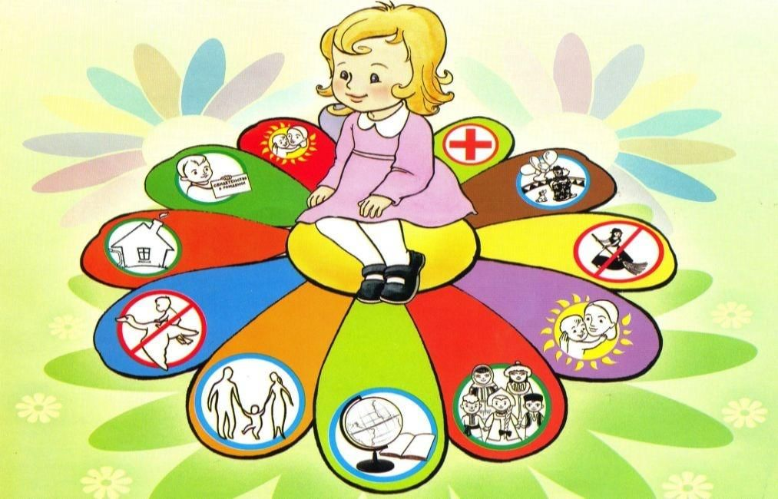
Ребёнок имеет право на…
____________________________________________________________________________________________________________________________________________________________________________________________________________________________________________________________________________________________________________________________________________________________________________________________________________________________________________________________________________________________________________________________________________________________________________________________________________________________________________________________________________________________________________________________________________________________________________________________________________________________________________________________________________________________________________________________________________________________________________________________________________________
Сравните результаты выполнения предыдущего задания с сокращённым перечнем прав ребёнка из Конвенции о правах ребёнка. Обсудите, какие статьи вы определили верно, какими положениями можно дополнить предыдущий рисунок.
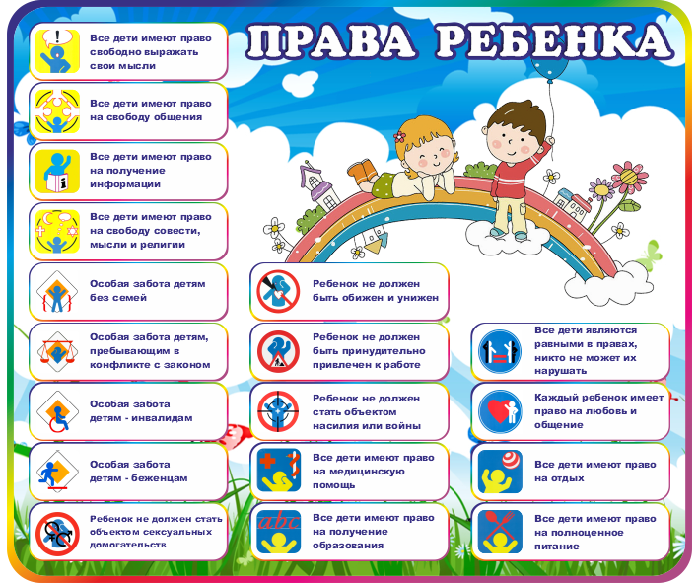
Ознакомьтесь с полным текстом Конвенции о правах ребёнка, который находится на сайте Национального центра правовой информации Республики Беларусь, перейдя по ссылке или воспользовавшись QR-кодом.
http://world_of_law.pravo.by/text.asp?RN=I08900006
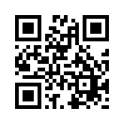
ОСНОВНЫЕ ДОКУМЕНТЫ,
ЗАЩИЩАЮЩИЕ ПРАВА РЕБЁНКА
Среди документов, защищающих права ребёнка на территории Республики Беларусь, есть международные и внутригосударственные правовые акты. Ознакомьтесь с перечнем документов и определите, какого уровня перед вами правовые акты: международного или государственного. Отметьте знаком + государственные правовые акты.
- Конституция Республики Беларусь.
- О присоединении Республики Беларусь к Факультативному протоколу к Конвенции о правах ребенка, касающемуся участия детей в вооруженных конфликтах. Закон Республики Беларусь от 12.12.2005 г. № 67-З
- О правах ребенка. Закон Республики Беларусь от 19.11.1993 г. № 2570-XII
- О Национальной комиссии по правам ребенка. Указ Президента Республики Беларусь от 16.11.2006 г. № 675
- О новой редакции модельного закона "Об основных гарантиях прав ребенка в государстве". Постановление Межпарламентской Ассамблеи государств - участников Содружества Независимых Государств от 03.12.2009 г. № 33-11
- О Национальном плане действий по улучшению положения детей и охране их прав на 2022-2026 годы. Постановление Совета Министров Республики Беларусь
- Об утверждении Национального плана действий по улучшению положения детей и охране их прав на 2017-2021 годы. Постановление Совета Министров Республики Беларусь от 22.09.2017 г. № 710
- Об утверждении Положения о порядке согласования процедуры международного усыновления и взаимодействия с компетентными организациями иностранных государств в рамках данной процедуры. Постановление Совета Министров Республики Беларусь от 21.09.2004 г. № 1173
- Всеобщая декларация прав человека. Декларация от 10.12.1948 г.
- Международный пакт о гражданских и политических правах.
- Международный пакт об экономических, социальных и культурных правах.
- Факультативный протокол к Международному пакту о гражданских и политических правах. Протокол от 16.12.1966 г.
- Конвенция о правах ребенка. Конвенция от 20.11.1989 г.
- Факультативный протокол к Конвенции о правах ребенка, касающийся участия детей в вооруженных конфликтах. Протокол от 25.05.2000 г.
- Конвенция по защите детей и сотрудничеству в отношении международного усыновления. Конвенция от 29.05.1993 г.
- Конвенция о ликвидации всех форм дискриминации в отношении женщин. Конвенция от 18.12.1979 г.
- Международная конвенция о ликвидации всех форм расовой дискриминации. Конвенция от 21.12.1965 г.
- Основное соглашение о сотрудничестве между Республикой Беларусь и Детским фондом Организации Объединенных Наций. Соглашение от 14.12.2007 г.
- О защите детства в государствах Содружества. Постановление Межпарламентской Ассамблеи государств - участников Содружества Независимых Государств от 08.12.1998 г. № 12-4
О ПРАВАХ РЕБЕНКА.
ЗАКОН РЕСПУБЛИКИ БЕЛАРУСЬ
Проанализируйте известные вам с детства фольклорные и литературные произведения с точки зрения нарушения прав ребёнка. Какие статьи Закона Республики Беларусь «О правах ребёнка» были нарушены в произведениях?
Название произведения |  | Закон Республики Беларусь. О правах ребёнка
С.Я. Маршак.  «Двенадцать месяцев» |  | Статья 4. Право на жизнь  Каждый ребенок имеет неотъемлемое право на жизнь.  Государство защищает жизнь ребенка от любых противоправных посягательств.  Применение смертной казни и пожизненного лишения свободы в отношении детей не допускается.
Сказка «Теремок» |  | Статья 9. Право на неприкосновенность личности, защиту от эксплуатации и насилия  Каждый ребенок имеет право на защиту своей личности от любых видов эксплуатации и насилия.
В.В. Маяковский.  «Кем быть?» |  | Статья 15. Право на проживание в семье  Каждый ребенок имеет право жить в семье, знать обоих своих родителей, право на их заботу, совместное с ними проживание, за исключением случаев, когда разлучение с одним или обоими родителями необходимо в интересах ребенка.  Право выбора одного из родителей для совместного проживания дается ребенку по достижении им десяти лет.
Ш. Перро. «Золушка» |  | Статья 18. Право на жилище
А.К. Толстой.  «Золотой ключик, или Приключения Буратино» |  | Статья 23. Право на образование
Сказка «Гуси-лебеди» |  | Статья 24. Право на труд  Каждый ребенок имеет право на выбор профессии, рода занятий и работы в соответствии с призванием, способностями, образованием, профессиональной подготовкой и с учетом общественных потребностей.  По достижении шестнадцати лет дети имеют право на самостоятельную трудовую деятельность. С письменного согласия одного из родителей (попечителя) трудовой договор может быть заключен с ребенком, достигшим четырнадцати лет, на условиях и в порядке, установленных законодательством.  Запрещается привлечение ребенка к труду на тяжелых работах и работах с вредными и (или) опасными условиями труда.
Х.К. Андерсен.
«Гадкий утёнок»
Ш. Перро
Братья Гримм.  «Снежная королева» |  | Статья 25. Право на отдых  Каждый ребенок имеет право на отдых и выбор занятий во внеучебное время в соответствии со своими интересами и способностями.
Сказка «Колобок» |  | Статья 37. Защита ребенка от насильственного перемещения  Государство принимает меры против незаконного перемещения и невозвращения детей из-за границы, их похищения, торговли детьми в любых целях и форме в соответствии с законодательством и нормами международного права.
ЗАКОНЫ РЕСПУБЛИКИ БЕЛАРУСЬ
НА СТРАЖЕ ПРАВ РЕБЁНКА

Кроме Декларации, Конвенции и Закона о правах ребёнка, на страже детства находится и Основной Закон страны – Конституция Республики Беларусь. Вопросам защиты прав ребёнка посвящены 22, 25 и 32 статьи.
Восстановите исходную статью документа, соединив фрагменты по парам. С задачей будет легче справиться, работая в группах. Задания:
I группа. Восстановите принципы Декларации прав ребёнка1959г. Один из фрагментов лишний, используя QR-код или ссылку, определите, какое продолжение имеет лишний фрагмент и правильно ли вы выполнили задание.

Принцип 1  Ребенку должны принадлежать все указанные в настоящей Декларации права. Эти права должны признаваться за всеми детьми без всяких исключений и без различия или дискриминации по признаку… | …торговли в какой бы то ни было форме.
Принцип 3  Ребенку должно принадлежать с его рождения право на… | …которые были бы вредны для его здоровья или образования или препятствовали его физическому, умственному или нравственному развитию.
Принцип 5  Ребенку, который является неполноценным в физическом, психическом или социальном отношении, должны обеспечиваться… | …расы, цвета кожи, пола, языка, религии, политических или иных убеждений, национального или социального происхождения, имущественного положения, рождения или иного обстоятельства, касающегося самого ребенка или его семьи.
Принцип 7  Ребенок имеет право на получение образования,… | …, которое должно быть бесплатным и обязательным, по крайней мере, на начальных стадиях.
Принцип 8  Ребенок должен при всех обстоятельствах быть среди тех, кто … | …имя и гражданство.
Принцип 9  Ребенок должен быть защищен от всех форм небрежного отношения, жестокости и эксплуатации. Он не должен быть объектом… | …специальные режим, образование и забота, необходимые ввиду его особого состояния.
Принцип 9  Ребенок не должен приниматься на работу до достижения надлежащего возрастного минимума; ему ни в коем случае не должны поручаться или разрешаться работа или занятие,… | …
Открыть текст Декларации прав ребёнка
https://www.un.org/ru/documents/decl_conv/declarations/childdec.shtml
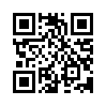_________________________________________________________________
II группа. Восстановите статьи Конвенции о правах ребёнка. Один из фрагментов лишний, используя QR-код или ссылку, определите, какое продолжение имеет лишний фрагмент и правильно ли вы выполнили задание.

Статья 1  Для целей настоящей Конвенции ребенком является каждое человеческое существо до достижения ... | …имя и на приобретение гражданства, а также, насколько это возможно, право знать своих родителей и право на их заботу.
Статья 7  Ребенок регистрируется сразу же после рождения и с момента рождения имеет право на … | …перемещением и невозвращением детей из-за границы.
Статья 11  Государства-участники принимают меры для борьбы с незаконным … | …родителей, законных опекунов или любого другого лица, заботящегося о ребенке.
Статья 18  Государства-участники предпринимают все возможные усилия к тому, чтобы обеспечить признание принципа общей и одинаковой ответственности обоих родителей в воспитании и развитии ребенка. Родители или в соответствующих случаях законные опекуны несут… | …незаконного употребления наркотических средств и психотропных веществ, как они определены в соответствующих международных договорах, и не допустить использования детей в противозаконном производстве таких веществ и торговле ими.
Статья 19  Государства-участники принимают все необходимые законодательные, административные, социальные и просветительные меры с целью защиты ребенка от всех форм физического или психологического насилия, оскорбления или злоупотребления, отсутствия заботы или небрежного обращения, грубого обращения или эксплуатации, включая сексуальное злоупотребление, со стороны… | …18-летнего возраста, если по закону, применимому к данному ребенку, он не достигает совершеннолетия ранее.
Статья 33  Государства-участники принимают все необходимые меры, включая законодательные, административные и социальные меры, а также меры в области образования, с тем чтобы защитить детей от … | …похищения детей, торговли детьми или их контрабанды в любых целях и в любой форме.
Статья 35  Государства-участники принимают на национальном, двустороннем и многостороннем уровнях все необходимые меры для предотвращения… | …

Открыть текст Конвенции о правах ребёнка http://world_of_law.pravo.by/text.asp?RN=I08900006
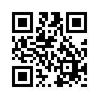
________________________________________________________________
________________________________________________________________
________________________________________________________________
III группа. Восстановите статьи Закона Республики Беларусь «О правах ребёнка». Один из фрагментов лишний, используя QR-код или ссылку, определите, какое продолжение имеет лишний фрагмент и правильно ли вы выполнили задание.

Статья 4.  Каждый ребенок имеет неотъемлемое право…  Государство защищает жизнь ребенка от любых ...  Применение смертной казни и пожизненного лишения свободы в отношении детей… | …охрану и укрепление здоровья.
Статья 5.  Каждый ребенок имеет неотъемлемое право на … | …совершать сделки, на условиях и в порядке, определенных законодательством.
Статья 14.  Ребенок обязан соблюдать законы государства, заботиться о родителях, уважать права и законные интересы других граждан, традиции и культурные ценности белорусского народа, других наций и народностей, овладевать знаниями и готовиться к… | …призванием, способностями, образованием, профессиональной подготовкой и с учетом общественных потребностей.  …самостоятельную трудовую деятельность  … четырнадцати лет, на условиях и в порядке, установленных законодательством.
Статья 19.  Каждый ребенок имеет право самостоятельно пользоваться, владеть и распоряжаться своим имуществом, в том числе … | …на жизнь.  …противоправных посягательств.  …не допускается.
Статья 24.  Каждый ребенок имеет право на выбор профессии, рода занятий и работы в соответствии с …  По достижении шестнадцати лет дети имеют право на…  С письменного согласия одного из родителей (попечителя) трудовой договор может быть заключен с ребенком, достигшим … | …Конституцией Республики Беларусь.
Статья 27.  Каждый ребенок имеет право на защиту его чести и достоинства, охраняемых… | …

Открыть текст Закона Республики Беларусь «О правах ребёнка»
http://world_of_law.pravo.by/text.asp?RN=V19302570
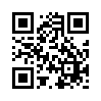
______________________________________________________________________________________________________________________________________________________________________________________________________________________________________________________________________________________________________________________
IV группа. Восстановите статьи Конституции Республики Беларусь. Один из фрагментов лишний, используя QR-код или ссылку, определите, какое продолжение имеет лишний фрагмент и правильно ли вы выполнили задание.
Статья 22.  Все равны перед законом и имеют право без всякой дискриминации на… | …под защитой государства.
Статья 32.  Брак как союз женщины и мужчины, семья, материнство, отцовство и детство находятся… | … которые могут нанести вред его физическому, умственному или нравственному развитию.
Статья 32.  Родители или лица, их заменяющие, имеют право и обязаны … | … семье.
Статья 32.  Ребенок не должен подвергаться жестокому обращению или унижению, привлекаться к работам,… | …равную защиту прав и законных интересов.
Статья 32.  Дети обязаны заботиться о родителях, а также о лицах,… | …если родители или другие лица, их заменяющие, не выполняют своих обязанностей.
Статья 32.  Государство обеспечивает приоритет воспитания детей в … | …воспитывать детей, заботиться об их здоровье, развитии и обучении, готовить к общественно полезному труду, прививать культуру и уважение к законам, историческим и национальным традициям Беларуси.
Статья 32.  Дети могут быть отделены от своей семьи против воли родителей и других лиц, их заменяющих, только на основании решения суда, … | …
Конституция
Республики
Беларусь –
Основной Закон Республики Беларусь, имеющий высшую юридическую силу и закрепляющий основополагающие принципы и нормы правового регулирования важнейших общественных отношений.

Дискриминация —неравное отношение к разным людям, которое основано на разделении их на группы по определённым признакам: раса, национальность.

Приоритет —
(лат. prior — первый, старший) —важность, первенство.
Открыть текст Конституции Республики Беларусь
http://world_of_law.pravo.by/text.asp?RN=V19402875
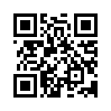
________________________________________________________________________________________________________________________________________________________________________________________________________________________________________________________________________________________________________________________
ЗАКОНЫ РЕСПУБЛИКИ БЕЛАРУСЬ
НА СТРАЖЕ ПРАВ РЕБЁНКА
Из предложенного перечня прав выберите те, которые относятся только к ребенку.
- Каждый должен проявлять социальную ответственность, вносить посильный вклад в развитие общества и государства.
- Каждый имеет право на достойный уровень жизни, включая достаточное питание, одежду, жилье и постоянное улучшение необходимых для этого условий.
- Имеют право на льготы по проезду в соответствии с законодательными актами.
- В случае нарушения прав, которые определены Конвенцией Организации Объединенных Наций и иными актами законодательства, имеет право обращаться в комиссии по делам несовершеннолетних, органы опеки и попечительства.
- Имеет право жить в семье, знать обоих своих родителей, право на их заботу, совместное с ними проживание.
- Супруги имеют равные права в браке и семье.
- Родители (опекуны, попечители) обязаны сопровождать детей, не достигших возраста шестнадцати лет, в период с двадцати трех до шести часов вне жилища либо обеспечивать их сопровождение совершеннолетними лицами.
- Имеют право свободно избирать и быть избранными в государственные органы.
- Принудительный труд запрещается, кроме работы или службы на основании судебного постановления либо в соответствии с законами о чрезвычайном и военном положениях.
- В случае признания родителей или одного из них решением суда безвестно отсутствующими имеет право на содержание за счет их имущества в соответствии с законодательством.
Проверьте, насколько вы были внимательны, выполняя задания. На страже прав ребёнка в Республике Беларусь стоит 19 законов, мы говорили о Декларации прав ребёнка, Конвенции о правах ребёнка, Законе Республики Беларусь «О правах ребёнка», Конституции Республики Беларусь. Однако лишь в двух из них зафиксированы не только права, но и обязанности детей. О каких правовых актах идёт речь?
________________________________________________________________________________________________________________________________________________________________________________________________________________________________________________________________________________________________________________________
В книге «Путешествия Гулливера» англо-ирландского писателя Джонатана Свифта герой в результате своих необыкновенных приключений попадает в страну лилипутов, великанов, лапутян и разумных говорящих лошадей. В каждой из этих стран свои законы, которым вынужден подчиняться Лемюэль Гулливер. Представьте, что вы оказались в такой же фантастической стране. Вы можете выбрать всего лишь два правовых акта из всех предложенных, которые действуют в этой стране. Какие вы выбрали бы? Объясните свой выбор.
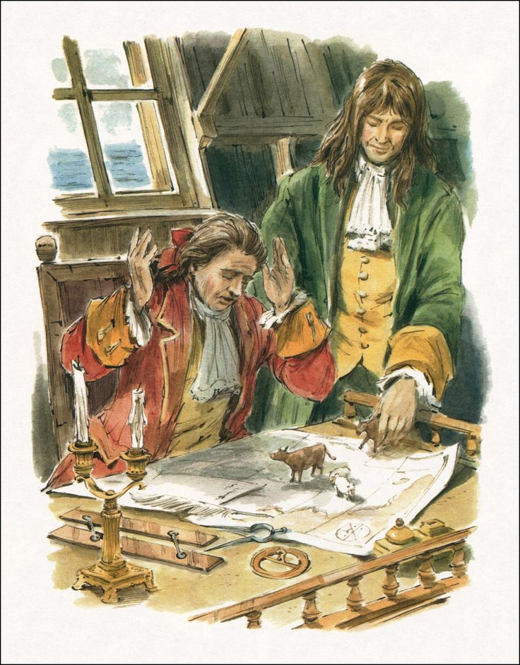
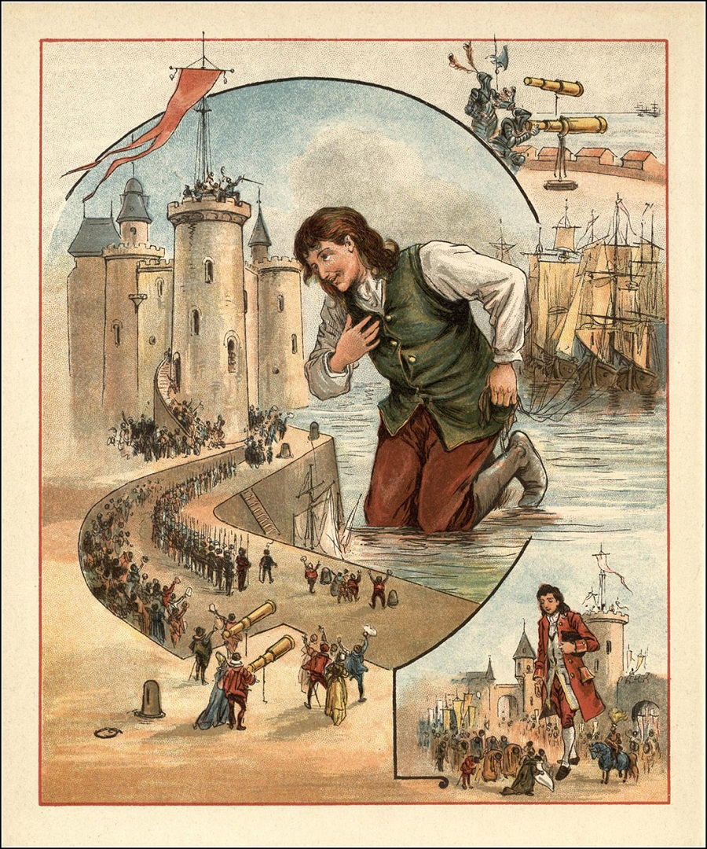

______________________________________________________________________________________________________________________________________________________________________________________________________________________________________________________________________________________________________________________________________________________________________________________________________

Список использованных источников

Гетто// Энциклопедия Холокоста. [Электронный ресурс]. – Режим доступа: https://encyclopedia.ushmm.org/content/ru/article/ghettos-abridged-article

Декларация прав ребенка : принята 20.11.1959 Резолюцией 1386 (XIV) на 841-ом пленарном заседании Генеральной Ассамблеи ООН // ООН [Электронный ресурс]. – Режим доступа: https://bit.ly/2lUmwPG

Детский правовой сайт [Электронный ресурс]. –Режим доступа: https://mir.pravo.by/

Мемориальный комплекс Яма в Минске// LIVEJOURNAL [Электронный ресурс]. – Режим доступа: https://natali-ya.livejournal.com/2856975.html

Национальный правовой Интернет-портал Республики Беларусь [Электронный ресурс]. –Режим доступа: http://www.pravo.by.

Иллюстративные материалы, находящиеся в свободном доступе в сети Интернет

